МИНИСТЕРСТВО ОБРАЗОВАНИЯ КИРОВСКОЙ ОБЛАСТИ

Кировское областное государственное профессиональное образовательное

бюджетное учреждение

«Слободской колледж педагогики и социальных отношений»

**ОТЧЕТ**

**по производственной практике**

**ПМ.02. Осуществление интеграции программных модулей**

Студент

Останин Глеб Сергеевич

Группа 22П-1

Специальность 09.02.07 Информационные системы и программирование

Руководитель практики от колледжа:

Пентин Николай Сергеевич

Руководитель практики от организации:

*_______________Титов Сергей Николаевич*

*подпись*

УТВЕРЖДАЮ:

Директор

Копысов Андрей Владимирович_____________

Наименование организации:

ООО "СФ"БЕЛКА-ФАВОРИТ"_____________

___________/_______________________________

подпись расшифровка

М. П.

2024-2025 уч. год

**Содержание**

1. Содержание
2. Характеристика объекта практики (юридический адрес, специализация, структура)
3. Описание рабочего места
4. Состав программного и технического обеспечения, имеющегося на предприятии, их назначение.
5. Описание выполненных видов работ
   1. Разработан и обоснован вариант интеграционного решения с помощью графических средств среды разработки.
   2. Результаты верно сохранены в системе контроля версий.
   3. В системе контроля версий выбрана верная версия проекта; - проанализирована его архитектура.
   4. Архитектура доработана для интеграции нового модуля.
   5. Выбраны способы форматирования данных и организована их постобработка, транспортные протоколы и форматы сообщений обновлены (при необходимости).
   6. Выполнена доработка модуля и дополнительная обработка исключительных ситуаций, в том числе, с созданием классов-исключений (при необходимости).
   7. Определены качественные показатели полученного проекта.
   8. Результат интеграции сохранен в системе контроля версий.
   9. Протестирована интеграция модулей проекта и выполнена отладка проекта с применением инструментальных средств среды.
   10. Разработан тестовый сценарий и тестовые пакеты.
   11. Выполнено тестирование интеграции и ручное тестирование.
   12. Выявлены ошибки системных компонент (при наличии).
   13. Заполнены протоколы тестирования.
   14. Продемонстрировано знание стандартов кодирования более чем одного языка программирования.
   15. Выявлены все имеющиеся несоответствия стандартам в предложенном коде.
6. Руководство оператора(1с)
7. Руководство оператора(c#)
8. Заключение.
9. Приложения к отчету: отчет в электронном виде, презентация для выступления и др. материалы.
   * + 1. **Характеристика объекта практики (юридический адрес, специализация, структура)**

Производственная практика по модулю ПМ.02. «Осуществление интеграции программных модулей» была пройдена в компании ООО «СФ «БЕЛКА-ФАВОРИТ». Данные о компании:

1. Юридический адрес: Кировская Область, р-н Слободской, г. Слободской, ул. Слободская, д.53
2. Телефоны:

* +7 833 624-92-13
* +7 833 624-93-83
* [+7 912 826-96-53](tel:+79128269653)

1. Электронная почта:

* spichki@belkafavorit.kirov.ru
* ok@belkafavorit.ru

1. Веб-сайт: belkafavorit.ru
2. Сфера деятельности: производство спичек и сопутствующих товаров.
3. ФИО руководителя практики: Титов Сергей Николаевич
   * + 1. **Описание рабочего места**

Во время прохождения практики в организации ООО «СФ «БЕЛКА-ФАВОРИТ» я посещал организацию для получения заданий и консультаций, после чего выполняли работы в домашних условиях (Рисунок 1).

Такой формат совмещал очное взаимодействие с руководителями практики и гибкий график выполнения задач. Руководитель от организации регулярно контролировал ход работ и оказывал необходимую поддержку как при личных встречах.

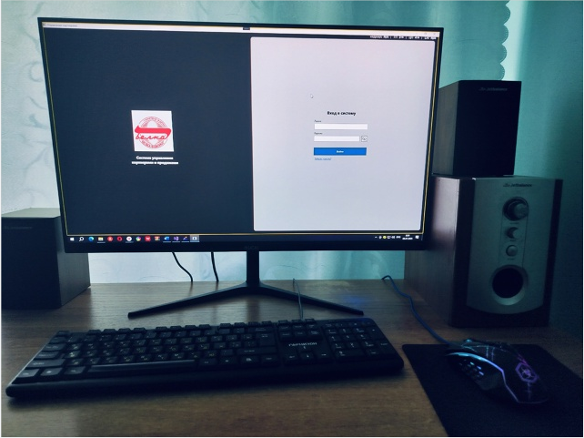

Рисунок 1 – Домашнее рабочее место.

Комплектующие компьютера:

* Имя устройства: DESKTOP-ONI5JJH
* Процессор: AMD Ryzen 5 5600 6-Core Processor 3.50 GHz
* Оперативная память: 16,00 ГБ
* Тип системы: 64-разрядная операционная система, процессор x64

Периферия

* Монитор: MUCAI N2708
* Мышь: HID-совместимая мышь
* Клавиатура: Клавиатура HID
  + - 1. **Состав программного и технического обеспечения, имеющегося на моем компьютере, их назначение.**

На моем ноутбуке было установлено следующее программное обеспечение, необходимое для выполнения задач производственной практики:

Имеется следующее программное обеспечение:

1. Microsoft Visual Studio 2022: Предприятие – используется для разработки пользовательского интерфейса (XAML), написания бизнес-логики приложения (C#), интеграции с базой данных SQL Server, отладки и тестирование кода.
2. Microsoft Office – пакет программ, включающий в себя текстовый редактор Word, электронную таблицу Excel, программу для создания презентаций PowerPoint и другие программы.
3. Microsoft SQL Server – используется для хранения данных о пользователях, товарах, операциях, реализации логики авторизации и аутентификации, хранения истории входов в систему и управления правами доступа.
4. Git/GitHub – используется для резервного копирования данных разработки и хранения исходного кода проекта.
5. 1С: Предприятие 8.3 – используется для изучения принципов работы складских систем, сравнения функционала с разрабатываемым решением и анализа возможностей интеграции.
   * + 1. **Описание выполненных видов работ**
6. **Разработан и обоснован вариант интеграционного решения с помощью графических средств среды разработки.**

Проект «Материальный склад и расчет потребностей материалов» направлен на создание автоматизированной системы учета и управления материальными ресурсами спичечной фабрики «БЕЛКА-ФАВОРИТ».

Основная цель – оптимизация складских операций, контроль остатков и расчет потребности в материалах для бесперебойного производства. Складской учет является ключевым звеном в логистике фабрики, обеспечивая точный учет сырья, готовой продукции и сопутствующих материалов, контроль движения товаров (приход, расход, перемещение между складами), автоматический расчет потребностей в материалах на основе производственных планов и формирование отчетности для руководства и бухгалтерии.

Основные функции отдела включают:

1. Управление номенклатурой
2. Документооборот:

* Оформление приходных ордеров (поступление от поставщиков).
* Расходные накладные (списание в производство или на реализацию).
* Инвентаризация (сверка фактических остатков с учетными данными).

1. Расчет потребностей в материалах
2. Интеграция с другими системами
3. Отчетность:

* Остатки на складах – в разрезе номенклатуры и сроков хранения.
* Движение материалов – анализ прихода/расхода за период.
* Потребность в закупках – прогноз на основе плана производства.

1. **Результаты верно сохранены в системе контроля версий.**

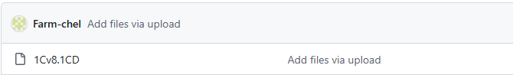

Рисунок 2 – Сохранение конфигурации в системе контроля версий.

1. **В системе контроля версий выбрана верная версия проекта; - проанализирована его архитектура.**

Анализ архитектуры проекта «Материальный склад и расчет потребностей материалов»:

Цель проекта: Создание комплексной системы учета и управления материальными ресурсами, которая обеспечивает:

* Централизованное хранение данных о движении сырья, готовой продукции и сопутствующих материалов
* Автоматизацию складских процессов (приемка, списание, инвентаризация)
* Расчет потребности в материалах на основе производственных планов и норм расхода
* Контроль сроков поставок и остатков
* Формирование регламентированной отчетности для различных подразделений предприятия

Функции проектно-сметного отдела:

* Управление номенклатурой;
* Документооборот;
* Аналитика и отчетность;
* Интеграционные возможности.

Основные справочники:

* Номенклатура: хранит полную классификацию всех материалов (сырье, полуфабрикаты, готовая продукция).
* Склады: хранит структуру мест хранения (основные, резервные, производственные).
* Контрагенты: хранит базы поставщиков и потребителей.
* Код стройки: хранит информацию о кодах объектов строительства, используемых для идентификации.
* Единицы измерения: хранит поддержку различных систем измерений и коэффициенты пересчета между единицами.

Основные документы:

* Приходная накладная: документ, содержащий фиксацию поступления материалов.
* Расходная накладная: документ, содержащий списание материалов в производство или на реализацию.
* ПеремещениеТоваров: документ, содержащий перемещение между складами.

Подсистемы:

* Личный кабинет
* Управление материалами
* Отчеты

1. **Архитектура доработана для интеграции нового модуля.**

**Добавление модуля «Отчетность»**

Цель модуля: предоставлять пользователям системы доступ к аналитике по отчетности по проектам, сметам, движению материалов и работе с контрагентами.

1. Функциональность

Отчеты по проектам:

Список проектов: отображает список всех проектов в системе, с основными данными (наименование, статус, контрагент, сроки, бюджет).

* Прогресс проекта: показывает процент выполнения, отклонения от графика.
* Бюджет проекта: отображает планируемый и фактический бюджет проекта, с расшифровкой затрат по категориям (материалы, зарплата, оборудование).

Отчеты по сметам:

* Детализация сметы: отображает полную расшифровку сметы с указанием вида работ, количества материалов, стоимости и трудозатрат.
* Сравнение смет: позволяет сравнить разные версии сметы.

Отчеты по контрагентам:

* Список контрагентов: отображает список всех контрагентов в системе, с указанием наименования, ИНН, контактной информации и баланса.
* Детализация контрагента: отображает историю поставок, просроченные платежи и текущие договоры

1. Настройка отчетов:

* Фильтры: позволяет пользователям выбирать необходимые данные для отчета, используя фильтры (по дате, статусу проекта и типу материала).
* Группировка: позволяет пользователям группировать данные в отчете по критериям (по складам, подрядчикам и месяцам).
* Экспорт данных: позволяет пользователям экспортировать данные из отчета в различные форматы (Excel, PDF, CSV).

1. Преимущества модуля:

* Предоставляет полную и детальную информацию о проектах, сметах, ресурсах и других данных системы.
* Позволяет пользователям настраивать отчеты.
* Предоставляет возможность визуализации данных в виде графиков и диаграмм.

1. **Выбраны способы форматирования данных и организована их постобработка, транспортные протоколы и форматы сообщений обновлены (при необходимости).**
   * + 1. Форматирование данных:

Функция Формат в 1С 8.3 предоставляет достаточно интересный инструмент разработчику для форматирования значений. Эта функция используется для вывода примитивных типов данных (даты, времени, чисел, строки, булево) в нужном формате. (Рисунок 3)

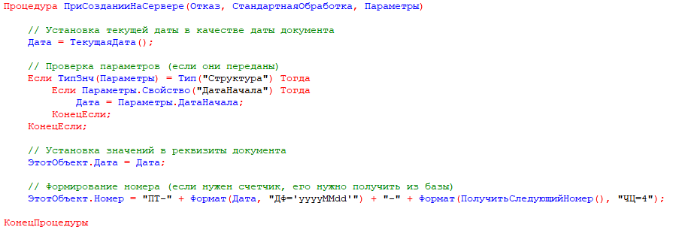

Рисунок 3 – Код для форматирования даты.

Проектная документация:

Данные о проектах хранятся в структурированном табличном формате с четко определенными полями, что обеспечивает удобство обработки и анализа.

Нормализация: используются уникальные идентификаторы для каждого проекта, ссылки на справочники (виды работ, материалы) и правила валидации для обеспечения целостности данных.

* + - 1. Постобработка данных:

Проектная документация:

Автоматический расчет сметных расчетов: Данные о проектах используются для автоматического расчета сметной стоимости выбранных материалов.

* + - 1. Транспортные протоколы:

В данном проекте не было необходимости в использовании транспортных протоколов.

* + - 1. Форматы сообщений:

В 1С для вывода сообщений пользователю используется встроенная функция Сообщить (). Эта функция позволяет выводить сообщения различных типов, таких как информационные, предупреждения, ошибки и вопросы. (Рисунок 4, Рисунок 5)



Рисунок 4 – Код, содержащий сообщение о отправке документа.

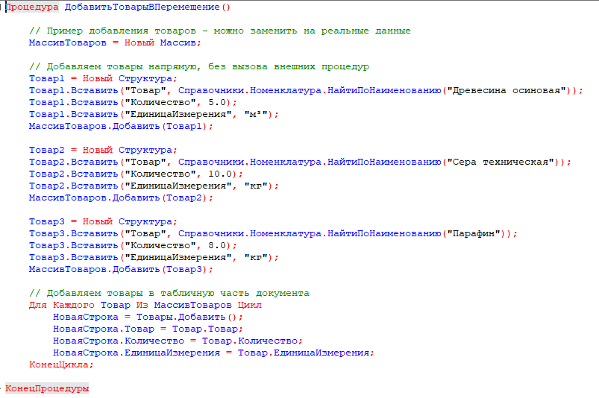

Рисунок 5 – Код, содержащий добавление товаров в документ “ПеремещениеТоваров”.

1. **Выполнена доработка модуля и дополнительная обработка исключительных ситуаций, в том числе, с созданием классов-исключений (при необходимости).**

**Оператор попытка исключение в 1С**

При выполнении программы иногда возникают ситуации, приводящие к ошибкам, которые останавливают дальнейшее исполнение программы («крушение»). Когда такая ошибка возникает, последующие команды программы больше не выполняются. Чтобы избежать остановки программы и продолжать её нормальную работу даже при возникновении ошибок, в языке программирования 1С предусмотрен специальный оператор обработки исключительных ситуаций — конструкция **«Попытка... Исключение»**. Этот механизм позволяет перехватывать возникающие ошибки и обрабатывать их безопасным образом, продолжив выполнение остальных команд программы.

Кроме того, важной особенностью является использование встроенного обработчика проверки заполнения форм. Так называемый обработчик проверки заполнения (например, в событии «ПроверкаЗаполнения») служит для контроля правильности введённых данных перед сохранением или проведением операций над объектами. Именно здесь чаще всего применяются конструкции типа «Попытка... Исключение», чтобы проверить правильность заполнения различных реквизитов и предотвратить возникновение критичных ошибок во время работы программы.

Таким образом, грамотное применение операторов «Попытка...» и «Исключение» помогает защитить систему от неожиданных сбоев и обеспечить стабильную работу вашего приложения.

1. **Определены качественные показатели полученного проекта.**
2. Функциональность: Реализован весь заявленный в ТЗ функционал. Система обеспечивает полный цикл управления материалами склада и формирование отчетности.
3. Надежность: Система стабильно работает и обеспечивает сохранность данных.
4. Производительность: Скорость работы системы удовлетворительная даже при большом объеме данных. Проведено нагрузочное тестирование.
5. Удобство использования: Интерфейс системы интуитивно понятен и удобен для пользователей. Реализована навигация, удобные формы ввода данных.

Для мониторинга производительности системы можно использовать диспетчер задач. (Рисунок 6, Рисунок 7)

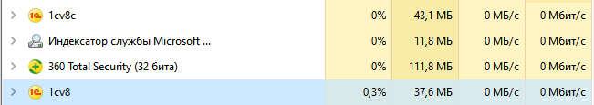

Рисунок 6 – Мониторинг производительности из диспетчера задач.



Рисунок 7 - Мониторинг производительности из диспетчера задач.

Низкое использование памяти указывает на то, что конфигурация не использует чрезмерное количество ресурсов и не приведет к проблемам с производительностью на компьютере.

1. **Результат интеграции сохранен в системе контроля версий.**

Все изменения, связанные с интеграцией нового модуля, были сохранены в системе контроля версий GitHub. (Рисунок 8)

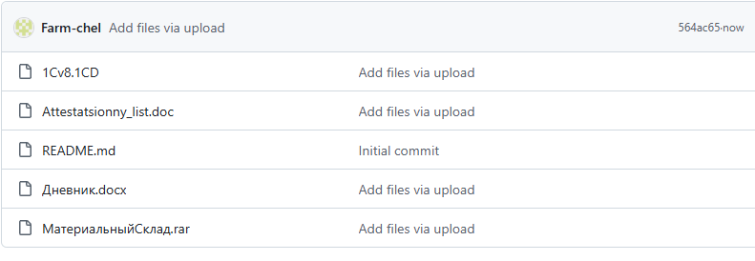

Рисунок 8 – Сохранение конфигурации в системе контроля версий.

1. **Протестирована интеграция модулей проекта и выполнена отладка проекта с применением инструментальных средств среды.**

**Встроенный отладчик 1С**

Встроенный отладчик 1С является мощным инструментом для тестирования и отладки кода. Он позволяет пошагово выполнять код, просматривать значения переменных, отслеживать вызовы процедур и функций, а также находить и устранять ошибки в работе системы. (Рисунок 9)

Основные возможности отладчика 1С:

1. Пошаговое выполнение кода
2. Просмотр значений переменных
3. Трассировка вызовов
4. Точки останова
5. Отладка модулей и обработок

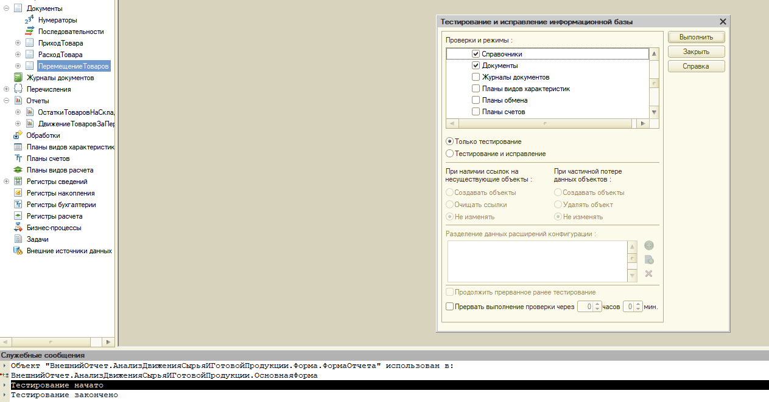

Рисунок 9 – Окно тестирования.

Результатом является успешное проведение отладки, выявление и исправление ошибок в коде. Интеграция модулей прошла успешно.

1. **Разработан тестовый сценарий и тестовые пакеты.**

**Тестовый сценарий 1: Создание документа "Приход товара"**

Перейти в раздел "Складской учет" → "Приход товаров".

1. Нажать кнопку "Создать".
2. Заполнить обязательные реквизиты.
3. Сохранить и закрыть документ.

**Тестовый сценарий 2: Перемещение товаров между складами**

1. Перейти в раздел "Складской учет" → "Перемещение товаров"
2. Нажать кнопку "Создать"
3. Заполнить обязательные реквизиты:
4. В табличной части "Товары" добавить товары для перемещения:
5. Сохранить и закрыть документ.

**Тестовый сценарий 3: Инвентаризация склада**

1. Перейти в раздел "Складской учет" → "Инвентаризация"
2. Нажать кнопку "Создать"
3. Заполнить реквизиты:
4. Проверить:

* Соответствие данных остаткам в регистре
* Корректность подстановки номенклатуры

1. Сохранить и закрыть документ.

**Тестовый сценарий 4: Работа с номенклатурой**

1. Перейти в справочник "Номенклатура"
2. Нажать кнопку "Создать"
3. Заполнить обязательные реквизиты:
4. Заполнить дополнительные реквизиты:
5. Проверить:
   * Доступность новой номенклатуры при выборе в документах
   * Корректность работы подсистемы ценообразования
6. Сохранить и закрыть справочник.
7. **Выполнено тестирование интеграции и ручное тестирование.**

Тестирование интеграции:

Цель: проверить, как модули программы взаимодействуют друг с другом, и как они интегрируются с другими системами.

По результатам тестирования интеграции были выявлены и устранены несколько незначительных ошибок в настройке подключений и передаче данных. После доработок система продемонстрировала стабильную работу в режиме интеграции

Ручное тестирование:

Цель: проверить функциональность программы с точки зрения пользователя.

Помимо автоматизированного тестирования, было проведено ручное тестирование системы «Материальный склад и расчет потребностей материалов». В результате тестирования была найдена одна ошибка при получении результатов запроса на изыскание.

1. **Выявлены ошибки системных компонент (при наличии).**

В проекте «Материальный склад и расчет потребностей материалов» ошибки не выявлены.

1. **Заполнены протоколы тестирования.**

|  |  |
| --- | --- |
| **Название проекта** | «Материальный склад и расчет потребностей материалов» |
| **Номер версии** | 1 |
| **Имя тестера** | Останин Глеб |
| **Даты тестирования** | 05.07.2025 |

|  |  |
| --- | --- |
| **TestCase #** | 1 |
| **Приоритет теста** | Высокий |
| **Название тестирования/**  **Имя** | Создание документа «Приход товаров» |
| **Резюме испытания** | Проверить, что пользователь может создать документ «Приход товаров» и заполнить все необходимые реквизиты. |
| **Шаги тестирования** | 1. Перейти в раздел "Складской учет" → "Приход товаров" 2. Нажать кнопку "Создать" 3. Заполнить обязательные реквизиты:  * Дата документа (автозаполнение текущей датой) * Склад-получатель (выбрать из справочника) * Поставщик (выбрать из справочника контрагентов)  1. Сохранить документ. |
| **Данные тестирования** | * Название: Проверка получения товаров на склад * Дата: [Текущая дата] * Материалы: Спички * Проектировщик: Иванов Иван Иванович * Заявитель: ООО Застройщик * Название технического условия: Получение товара * Дата начала срока действия: 01.01.2025 * Дата окончания срока действия: 31.04.2025 |
| **Ожидаемый результат** | Документ «Приход товаров» должен быть успешно создан и сохранен в системе. |
| **Фактический результат** | Соответствует ожидаемому. |
| **Предпосылки** | Пользователь имеет права на создание документов. |
| **Постусловия** | Документ «Приход товаров» создан и сохранен. |
| **Статус (Pass/Fail)** | Pass |
| **Комментарии** | Тест-кейс проверяет основной сценарий создания документа «Приход товаров». |

|  |  |
| --- | --- |
| **TestCase #** | 2 |
| **Приоритет теста** | Высокий |
| **Название тестирования/**  **Имя** | Создание документа «Перемещение товаров между складами» |
| **Резюме испытания** | Проверить, что пользователь может создать документ «Перемещение товаров между складами» и заполнить все необходимые реквизиты. |
| **Шаги тестирования** | * + 1. Перейти в раздел "Складской учет" → "Перемещение товаров"     2. Нажать кнопку "Создать"     3. Заполнить обязательные реквизиты: * Склад-отправитель (выбрать из справочника) * Склад-получатель (выбрать из справочника) * Ответственный (автоподстановка текущего пользователя)   + 1. Сохранить документ. |
| **Данные тестирования** | * Дата: [Текущая дата] * Проектировщик: Иванов Иван Иванович * Заявитель: ООО Застройщик |
| **Ожидаемый результат** | Документ «Перемещение товаров между складами» должен быть успешно создан и сохранен в системе. |
| **Фактический результат** | Соответствует ожидаемому. |
| **Предпосылки** | Пользователь имеет права на создание документов. |
| **Постусловия** | Документ «Перемещение товаров между складами» создан и сохранен. |
| **Статус** | Pass |
| **Комментарии** | Тест-кейс проверяет основной сценарий создания документа «Перемещение товаров между складами». |

|  |  |
| --- | --- |
| **TestCase #** | 3 |
| **Приоритет теста** | Высокий |
| **Название тестирования/**  **Имя** | Создание документа «Инвентаризация склада» |
| **Резюме испытания** | Проверить, что пользователь может создать документ «Инвентаризация склада» и заполнить все необходимые реквизиты. |
| **Шаги тестирования** | 1. Перейти в раздел "Складской учет" → "Инвентаризация" 2. Нажать кнопку "Создать" 3. Заполнить реквизиты:    * Склад (выбрать из справочника)    * Комиссия (выбрать сотрудников из справочника)    * Дата начала и окончания инвентаризации 4. Проверить:  * Соответствие данных остаткам в регистре * Корректность подстановки номенклатуры  1. Ввести фактические остатки в колонку "Фактическое количество" 2. Сохранить документ. |
| **Данные тестирования** | * Дата: [Текущая дата] * Запрос на изыскание: Запрос на изыскание 000000001 от 31.05.2024 6:47:12 * Срок начала выполнения: 01.02.2025 * Срок окончания выполнения: 31.03.2025 |
| **Ожидаемый результат** | Документ «Инвентаризация склада» должен быть создан и его реквизиты должны быть заполнены корректно. |
| **Фактический результат** | Соответствует ожидаемому. |
| **Предпосылки** | Документ «Инвентаризация склада» создан. |
| **Постусловия** | Документ «Инвентаризация склада» создан. |
| **Статус** | Pass |
| **Комментарии** | Тест-кейс проверяет, что создается документ «Инвентаризация склада». |

|  |  |
| --- | --- |
| **TestCase #** | 4 |
| **Приоритет теста** | Высокий |
| **Название тестирования/**  **Имя** | Создание справочника «Работа с номенклатурой» |
| **Резюме испытания** | Проверить, что пользователь может создать справочник «Работа с номенклатурой» и заполнить все необходимые реквизиты. |
| **Шаги тестирования** | 1. Перейти в справочник "Номенклатура" 2. Нажать кнопку "Создать" 3. Заполнить обязательные реквизиты:    * Наименование    * Полное наименование    * Единица измерения    * Вид номенклатуры 4. Заполнить дополнительные реквизиты:    * Артикул    * Код ТН ВЭД    * Группа номенклатуры 5. Сохранить документ. 6. Проверить:    * Доступность новой номенклатуры при выборе в документах    * Корректность работы подсистемы ценообразования |
| **Данные тестирования** | * Код: 12345 * Статус: В работе * Заявитель: ООО Застройщик * Ответственный исполнитель: Петров Петр Петрович |
| **Ожидаемый результат** | Справочник «Работа с номенклатурой» должен быть успешно создан и сохранен в системе. |
| **Фактический результат** | Соответствует ожидаемому. |
| **Предпосылки** | Пользователь имеет права на создание справочников. |
| **Постусловия** | Справочник «Работа с номенклатурой» создан и сохранен. |
| **Статус** | Pass |
| **Комментарии** | Тест-кейс проверяет основной сценарий создания справочника «Работа с номенклатурой». |

1. **Продемонстрировано знание стандартов кодирования более чем одного языка программирования.**

В ходе работы над проектом «Материальный склад» были использованы два языка программирования: **C#** (для разработки пользовательского интерфейса и бизнес-логики) и **SQL** (для работы с базой данных). Ниже приведены примеры кода, демонстрирующие соблюдение стандартов кодирования для каждого из языков.

Пример кода на C# для аутентификации пользователя:

public static User AuthenticateUser(string login, string password)

{

string query = @"SELECT

id_пользователя,

логин,

ФИО,

должность,

роль,

пароль

FROM Пользователи

WHERE логин = @Login AND активен = 1";

using (var connection = new SqlConnection(connectionString))

{

try

{

var cmd = new SqlCommand(query, connection);

cmd.Parameters.AddWithValue("@Login", login);

connection.Open();

using (var reader = cmd.ExecuteReader())

{

if (reader.Read())

{

string storedAuth = reader["пароль"].ToString();

if (password == storedAuth)

{

return CreateUserFromReader(reader);

}

}

}

catch (Exception ex)

{

MessageBox.Show($"Ошибка аутентификации: {ex.Message}");

}

}

return null;

}

1. **Выявлены все имеющиеся несоответствия стандартам в предложенном коде.**

В проекте «Материальный склад и расчет потребностей материалов» несоответствия не выявлены.

* + - 1. **Руководство оператора(1с)**

Для входа в систему необходимо ввести логин и пароль, предоставленные администратором. (Рисунок 10)

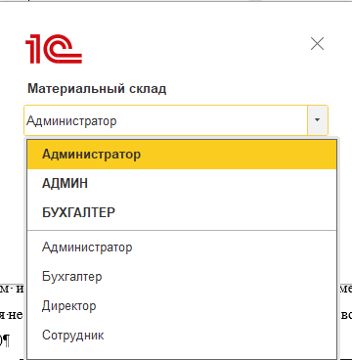

Рисунок 10 – Окно входа.

После входа меню системы 1С, которое предоставляет доступ к различным разделам и функциям системы. Пользователь может перемещаться по меню, выбирая необходимые разделы и функции, для выполнения своих рабочих задач. (Рисунок 11)

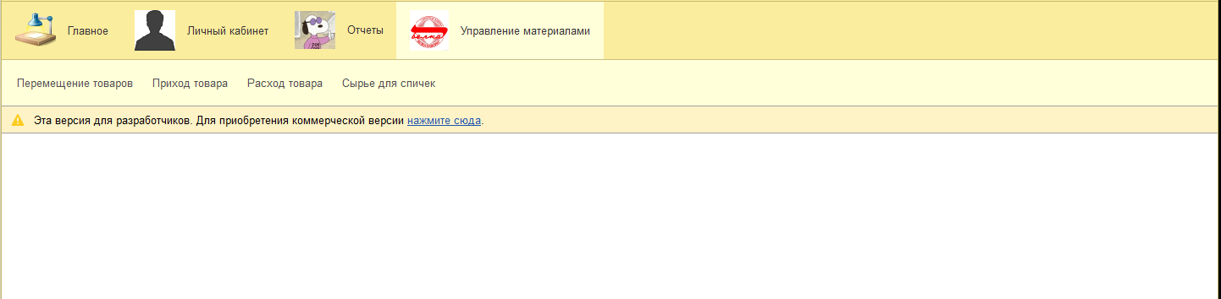

Рисунок 11 – Интерфейс программы.

Следующим этапом будет получение технических условий (В нашем случае создание документа). Для этого необходимо перейти в раздел «Управление проектом» и выбрать вкладку «Технические условия».

Создайте документ и внесите все необходимые данные. По данным ТУ создается документ «Запрос на изыскание». Для этого нажимаем на кнопку «Создать на основании» и выбираем выходящий документ. (Рисунок 12)

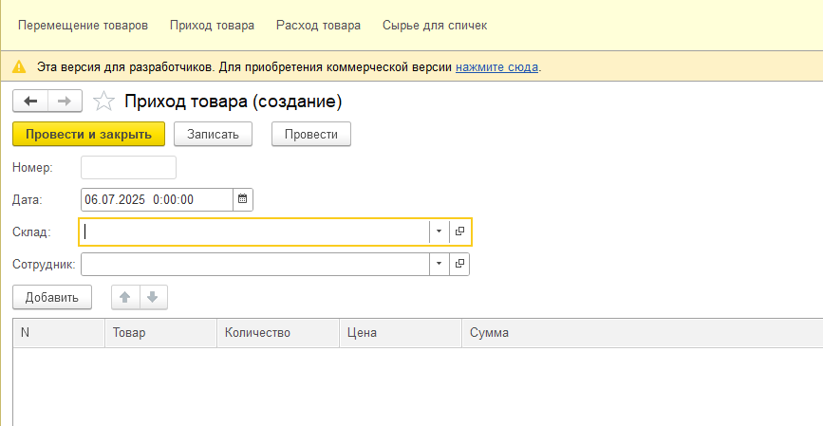

Рисунок 12 – Создание документа «Приход товара».

* + - 1. **Руководство оператора(c#)**

Для входа в систему необходимо ввести логин и пароль, предоставленные администратором. (Рисунок 13)

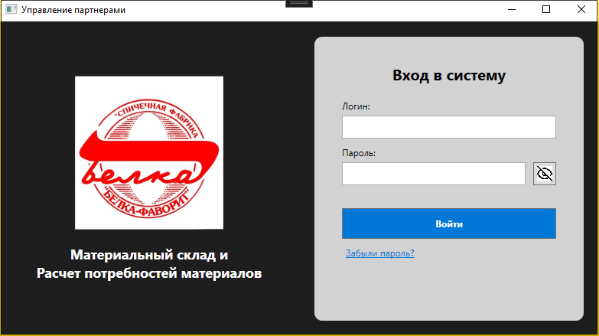

Рисунок 13 – Окно входа.

Пользователь может зайти под 4 ролями: Администратор, Директор Бухгалтер и Сотрудник. У каждой роли свои назначения. Давайте пройдемся по каждой и начнем мы с Администратора. Чтобы зайти под ролью Администратора нужно ввести Логин – admin и Пароль – admin123. В окне Администратора происходит управление пользователями и безопасностью. При входе как Администратор, на главном меню нас встречает журнал входов, он нужен для того чтобы смотреть кто последний заходил в программу. (Рисунок 14)

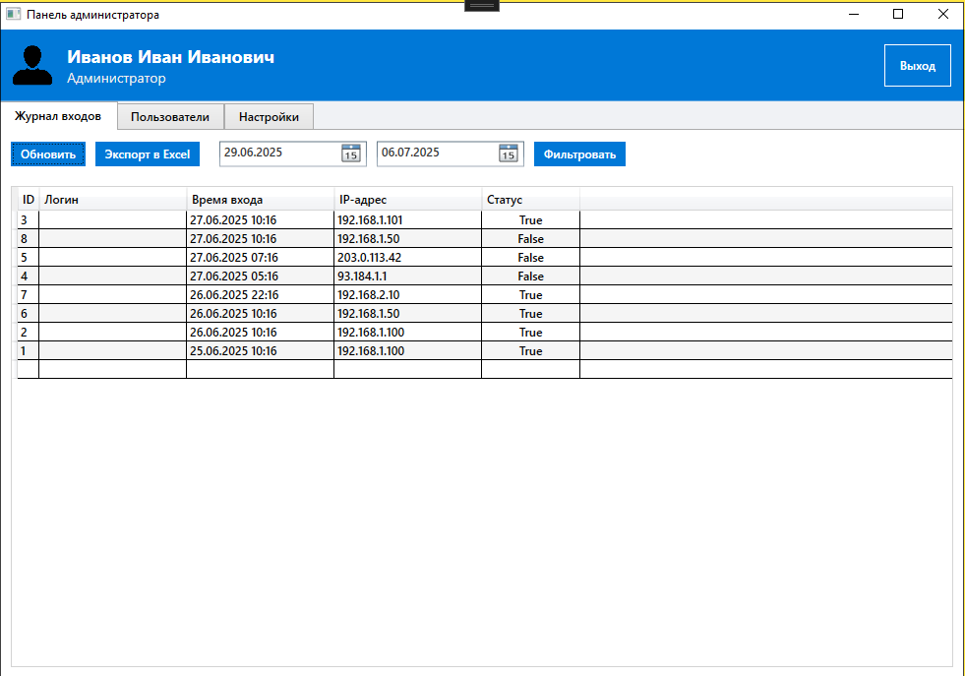

Рисунок 14 – Окно Администратора

Далее можно зайти во вкладку Пользователи. Во вкладке Пользователи показаны пользователи которые созданы, также указаны их роли и должности. Также в этой вкладке можно добавить, редактировать и удалять пользователей (Рисунок 15)

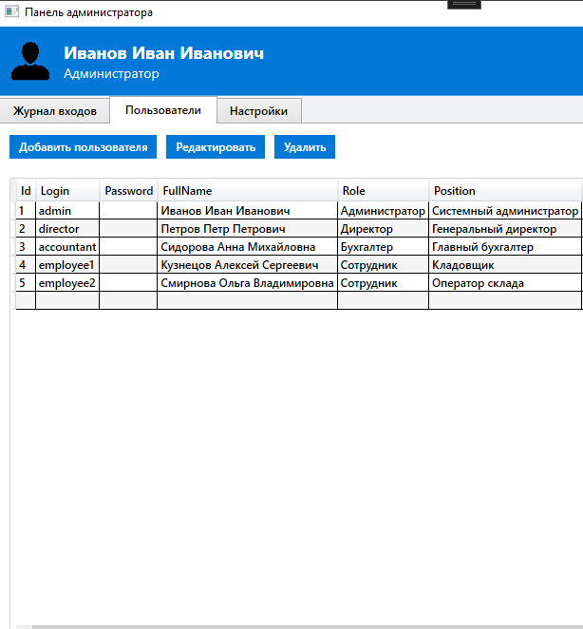

Рисунок 15 – Вкладка Пользователи, окна Администратора.

Также чтобы выйти из аккаунта нужно нажать на кнопку Выход. (Рисунок 16)



Рисунок 16 – Кнопка Выхода

После того как мы просмотрели роль Администратора. Далее мы перейдем к роли Директора. Чтобы зайти под ролью директора нужно ввести Логин – director и Пароль – director123. После ввода логина и пароля нас отправляет в окно Директора. (Рисунок 17)

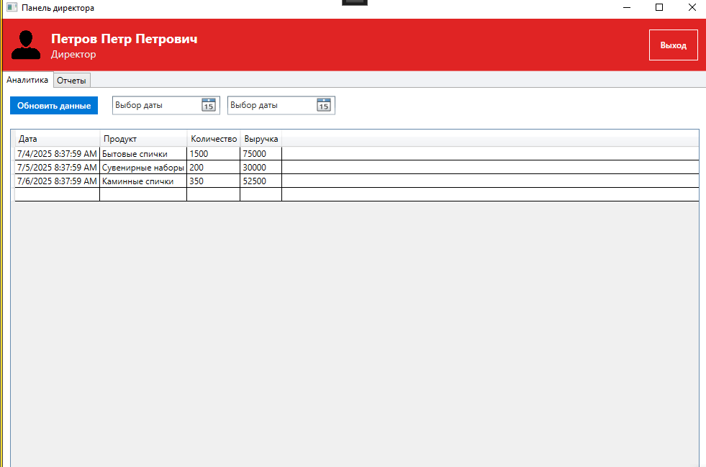

Рисунок 17 – Окно Директора

В окне Директора происходит аналитика и отчеты для управления бизнесом. Далее мы перейдем во вкладку Отчеты (Рисунок 18)

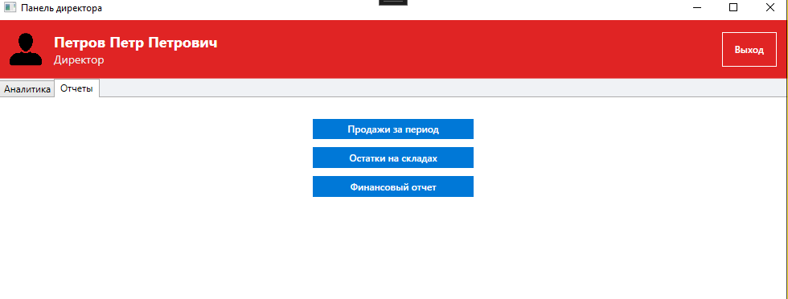

Рисунок 18 – Вкладка Отчеты, окна Директора

Директор может анализировать динамику продаж, контролировать остатки товаров и принимать стратегические решения на основе финансовых отчетов. (Рисунок 19, Рисунок 20, Рисунок 21)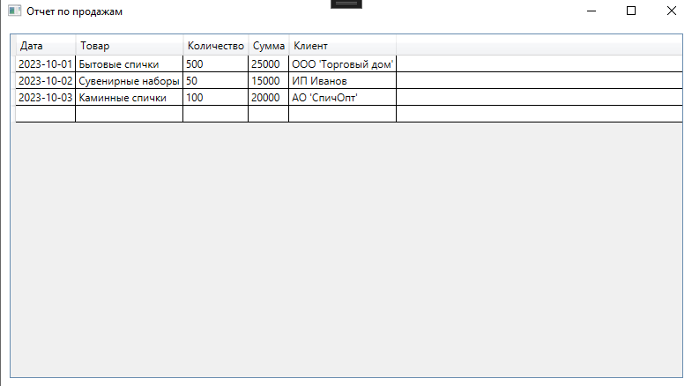

Рисунок 19 – Отчет по продажам

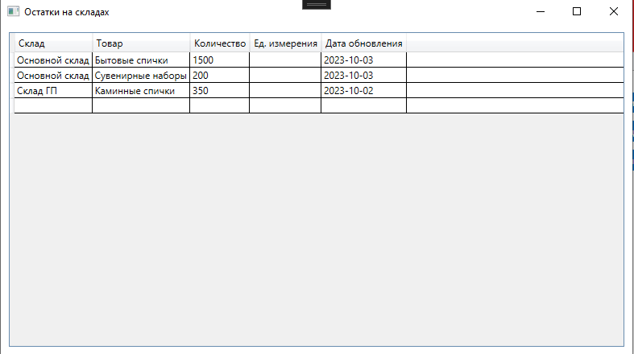

Рисунок 20 – Остатки на складах

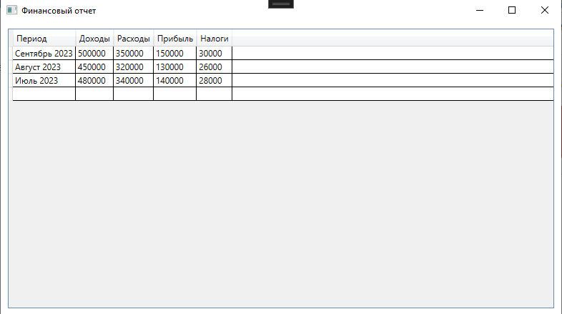

Рисунок 21 – Финансовый отчет

Просмотрев все функции роли Директора, теперь можно перейти к роли Бухгалтера. Чтобы зайти под этой ролью нужно ввести Логин - accountant и Пароль – accountant123. Введя правильный логин и пароль открывается окно Бухгалтера. (Рисунок 22)

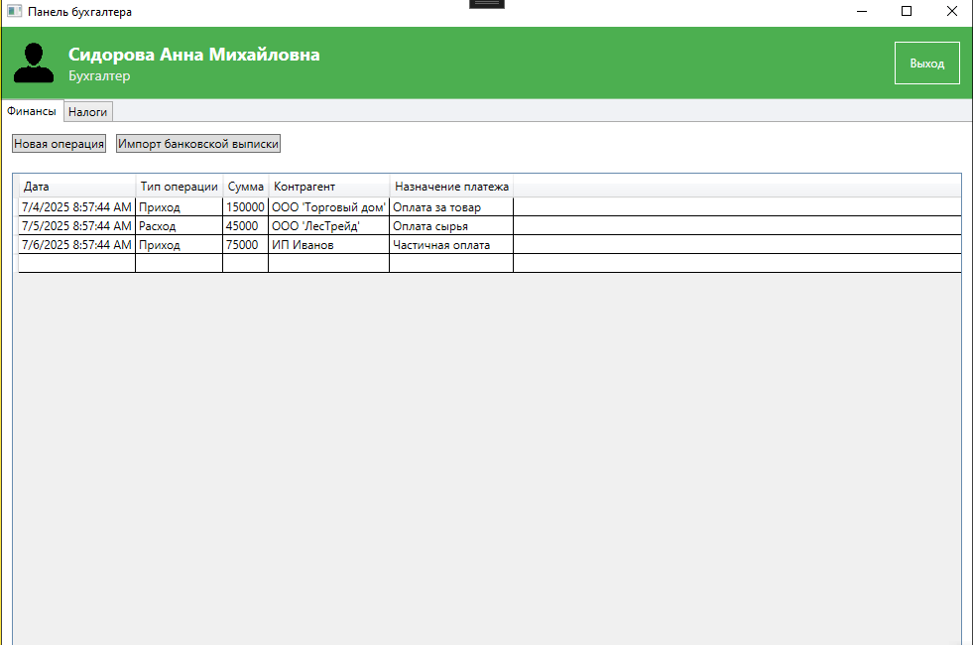

Рисунок 22 – Окно Бухгалтера

Перейдя во вкладку Налоги, можно просмотреть какие отчеты можно сделать. (Рисунок 23)

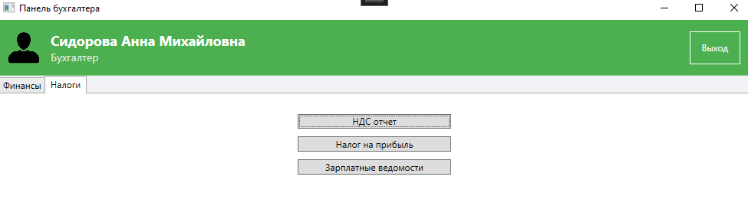

Рисунок 23 – Вкладка Налоги, окна Бухгалтер

Бухгалтер может регистрировать платежи, формировать налоговые отчеты и готовить ведомости для расчета заработной платы. (Рисунок 24, Рисунок 25, Рисунок 26)

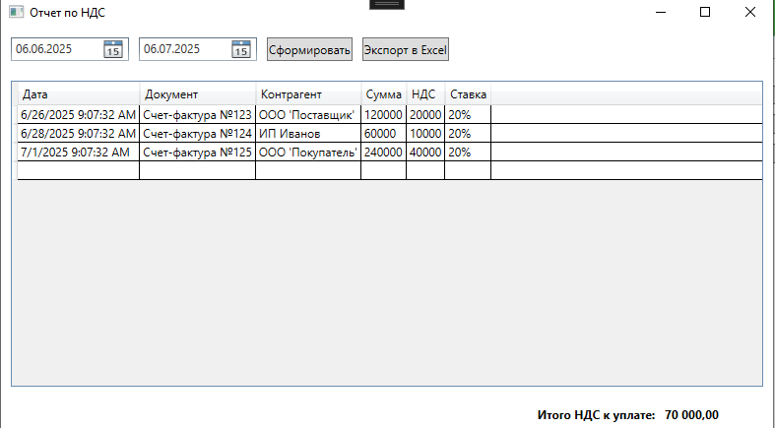

Рисунок 24 – Отчет по НДС

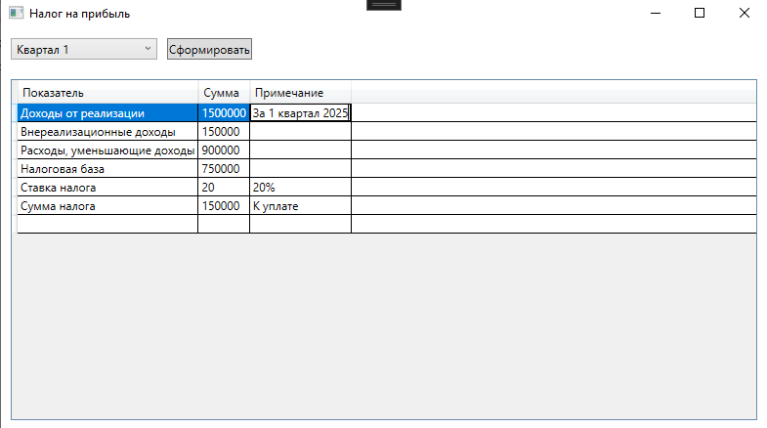

Рисунок 25 – Налог на прибыль

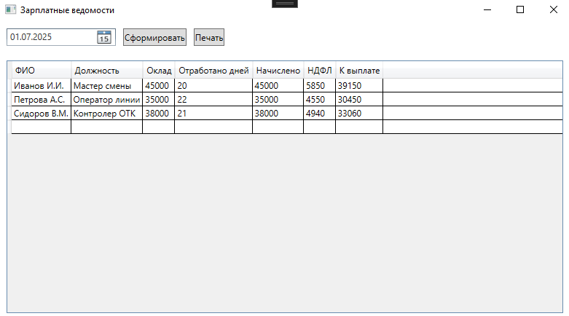

Рисунок 26 – Зарплатные ведомости

Просмотрев роль Бухгалтера, теперь можно перейти к роли Сотрудника. Чтобы зайти под этой ролью нужно ввести Логин – employee1 и Пароль – employee1. Введя правильный логин и пароль открывается окно Бухгалтера. (Рисунок 27)

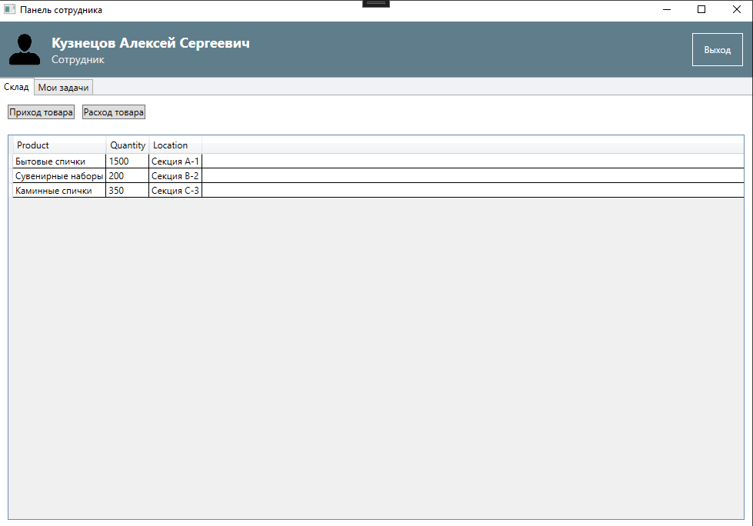

Рисунок 27 – Окно Сотрудника

В этой же вкладке можно просмотреть приход и расход товаров. (Рисунок 28, Рисунок 29)

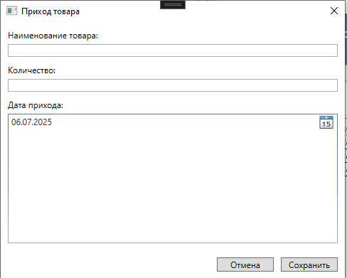

Рисунок 28 – Приход товара

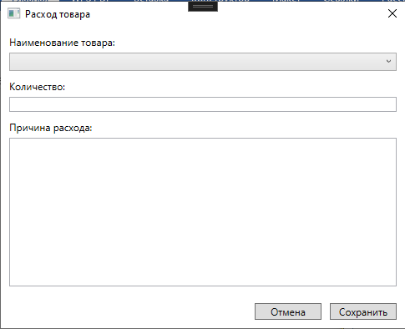

Рисунок 29 – Расход товара

Перейдя во вкладку Мои задачи, можно просмотреть какие задачи можно сделать. (Рисунок 30)

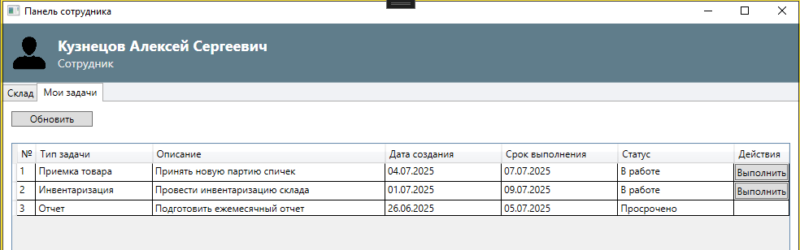

Рисунок 30 – Вкладка Мои задачи, окна Сотрудник

* + - 1. **Заключение.**

Прохождение производственной практики в организации ООО «СФ «БЕЛКА-ФАВОРИТ» стало ценным опытом для меня как будущего специалиста. Я смог применить на практике полученные в колледже знания, умения и навыки, в частности, в работе с приложениями на базе C# и 1С. Во время практики была создана система «Материальный склад и расчет потребностей материалов» для управления материалами склада. В ходе разработки и тестирования данной системы я занимался следующими видами работ:

1. Определение требований к системе и ее функциональных возможностей.
2. Проектирование архитектуры системы и выбор технологий реализации.
3. Разработка модулей системы, включая работу со справочниками, документами, расчетами и отчетностью.
4. Тестирование системы на всех этапах, включая модульное, интеграционное и системное тестирование.
5. Оптимизация производительности и обеспечение надежности системы.
6. Подготовка технической документации и инструкций для пользователей.

В результате проделанной работы была создана функциональная, надежная и удобная в использовании система «Материальный склад и расчет потребностей материалов», которая полностью соответствует требованиям заказчика.

Прохождение данной практики позволило мне закрепить теоретические знания, полученные в колледже, и приобрести практические навыки разработки, тестирования и внедрения программного обеспечения. Я уверен, что полученный опыт будет полезен мне в дальнейшей профессиональной деятельности.

* + - 1. **Приложения к отчету: отчет в электронном виде, презентация для выступления и др. материалы.**

Ссылка на GitHub: https://github.com/Farm-chel/PM02-practica